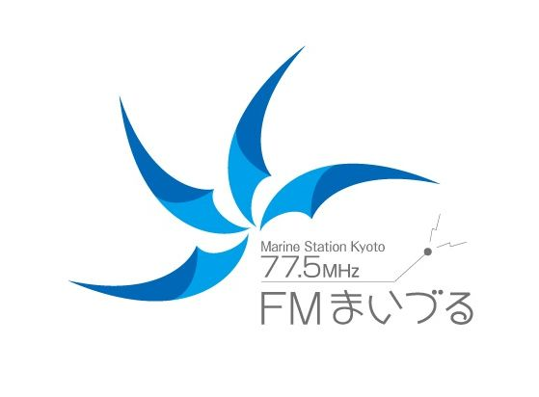ＦＭまいづる「二十歳のつどい応援プロジェクト2025」のご案内

FMまいづ775は、**令和７年1月１２日（日）**に**舞鶴赤れんがパーク**で開催される「舞鶴市二十歳のつどい」をFM放送やインターネット配信を通じて発信し、市民や企業の皆さんと一緒に未来の舞鶴を担う若者を応援します。是非、本企画へご協賛をお願いいたします。

FMまいづる　ジェネラルマネージャー

時岡　浩二

|  |  |  |
| --- | --- | --- |
| TO: FAX０７７３-７７-０１２４／　info@775maizuru.jp  FMまいづる７７．５MHz 総代理店 ㈱パブリックメディア京都御中  （〒624-0854 京都府舞鶴市円満寺158-6 西市民プラザ2F）  下記の広告／協賛を申込み致します。（FAXもしくは　E-mailでお申し込みください。） | | |
| お申込日 | 年 　　月　　　日(１月１０日AM締切) | 受付：  月　　　　　　日 |
| お申込者 | 団体名  代表者名　　　　　　　　　　　　　　　　　　　　　　　　　　　　　　　　　　印 | |
| 〒  TEL：　　　　　　　　　　　　FAX：  ご担当部署／ご担当者名：　　　　　　　　　　　　　E-mail： | |
| 企画協賛費  ※消費税別途  ※特別企画などお気軽にお問合せください。 | ご希望の参加・協賛コースに☑をご記入ください。  □ 5千円：企業協賛名クレジット放送⇒（●●●の株式会社●●●の協賛でお送りします。）  □ 1万円：企業協賛名クレジット放送 ＋ １分ＣＭ１回放送  □ 2万円：企業協賛名クレジット放送 ＋ １分ＣＭ2回放送  □ 3万円：企業協賛名クレジット放送 ＋ １分ＣＭ3回放送 ＋ WEBバナー  □ 5万円：企業協賛名クレジット放送 ＋ １分ＣＭ3回放送 ＋ WEBバナー＋PR番組出演  □　既存CMを使用（　　　　　秒） | |
| ラジオ放送ＣＭ原稿（１分／３００字程度） 　　　　E-mail送付先： info@775maizuru.jp | |

※本広告の請求書は、FMまいづる広告代理店㈱パブリックメディア京都より発行させて頂き、上記のお申込先に郵送させて頂きます。お支払は、特にご指定のない限り、毎月末締、翌月末払とさせて頂きます。

お問い合わせ： FMまいづる　TEL0773-77-0120　e-mail: info@775maizuru.jp